Flyer Lichtjes van de schelde

*We zouden voor het opkomend event “lichtjes van de schelde” een flyer willen + voor op het grote reclame bord afmetingen zijn volgens mij (bord_730x1250_LR).*

*De foto’s die zijn doorgestuurd zijn nog niet de definitieve foto’s maar dan kan u er al aan beginnen en ongeveer een beeld krijgen hoe het eruit zou zien.*

**Referentie afbeelding flyer:**

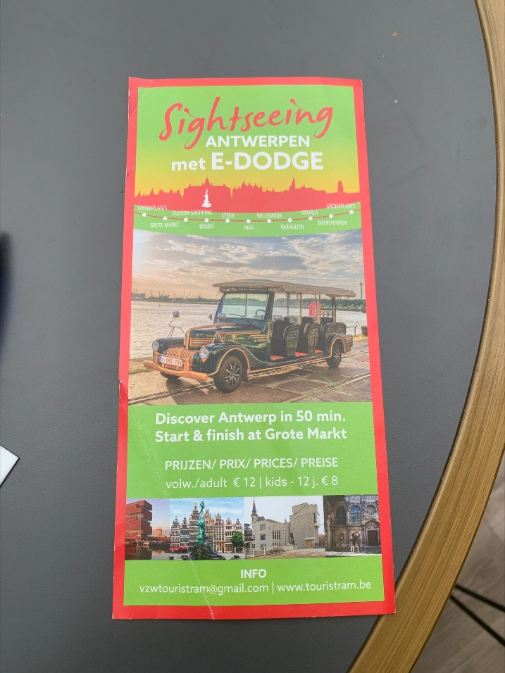

**Schets flyer:**

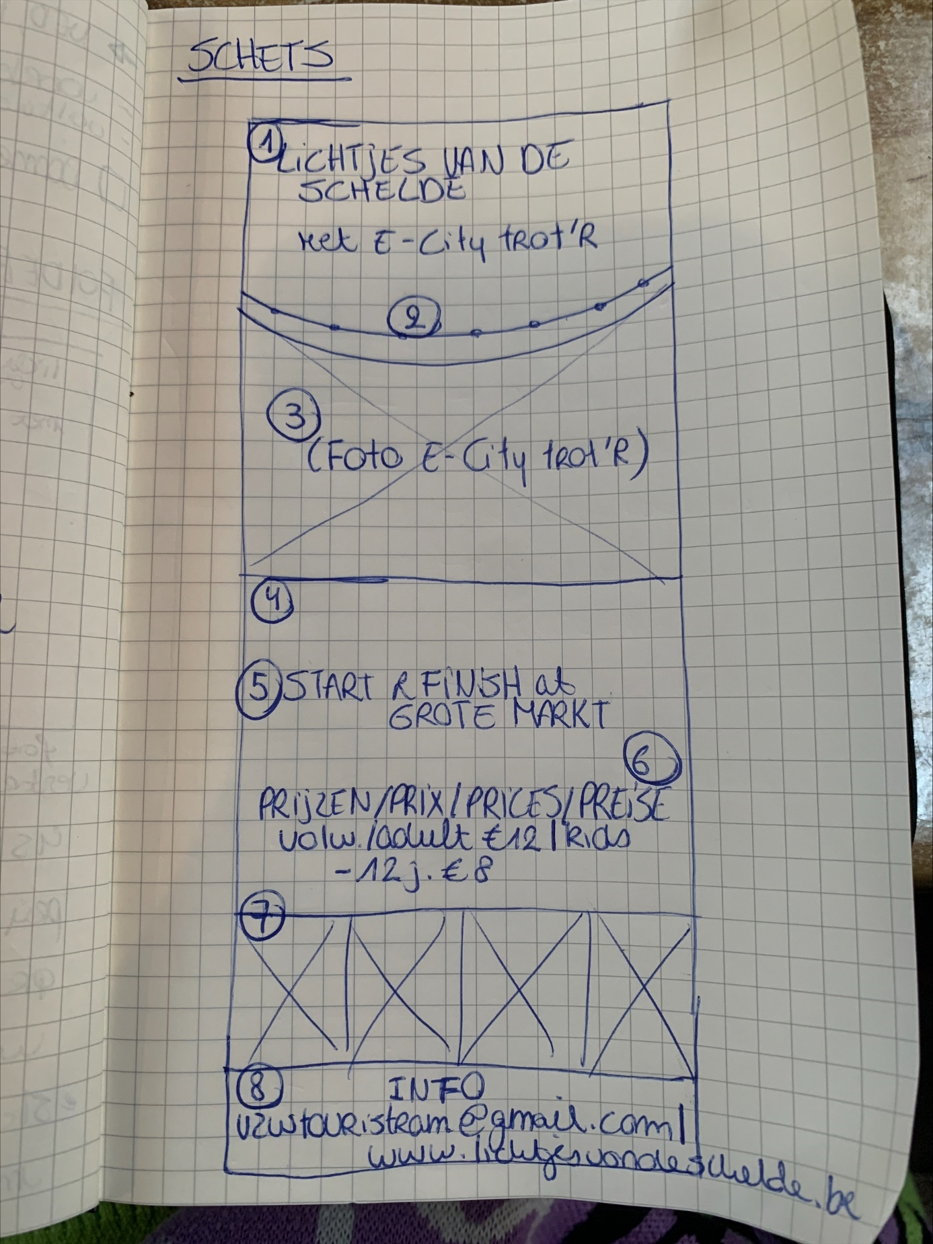

1. Titel flyer :

“lichtjes van de schelde”

1. Dit zijn de stops (op de zelfde manier getoond als op referentie flyer)

* De route:
* *“steen”*
* *“ bocht van de schelde”*
* *“Mas”*
* *“willemdok”*

1. Foto E-city trot’r

*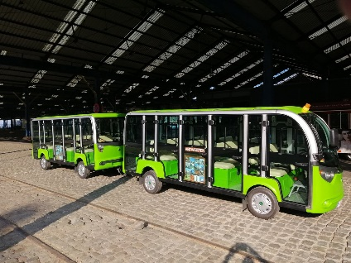(kijk bijlage : voorlopig_wagen.jpg)*

1. Tekst:

*“Discover Antwerp and The lights of the Scheldt in 45 min”*

1. Tekst:

*“Start & finish at Grote Markt”*

1. Prijzen:

* *“PRIJZEN/PRIX/PRICES/PREISE”*
* *“volw. / adult €12 | kids -12 j. €8”*

1. Foto’s positioneren zoals in voorbeeld

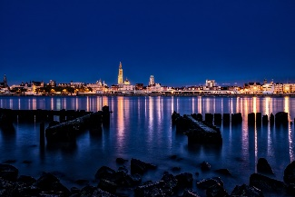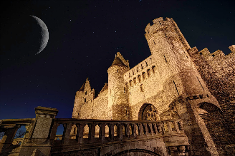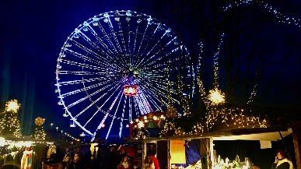

*Zie ook bijlage:*

* *voorlopig_deSchelde.jpg*
* *voorlopig_hetSteen.jpg*
* *voorlopig_reuzenrad.jpg*

1. Tekst:

*“INFO”*

*“*[*vzwtouristram@gmail.com*](mailto:vzwtouristram@gmail.com) *|* [*www.lichtjesvandeschelde.be*](http://www.lichtjesvandeschelde.be)*”*

**Sfeer:**

We willen graag meer een wintersfeer hebben op de flyer.

We zouden graag wel terug de rode en groene kleuren terug zien in de flyer, ook de rand mag behouden worden maar met een “kerst/winter sfeer”. Hieronder vindt u enkele referentie foto’s terug richting welke sfeer we willen gaan. Deze dan niet in het blauw maar dan met de groene en rode huisstijlkleuren.

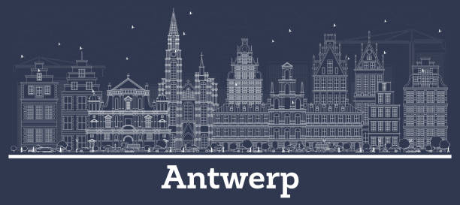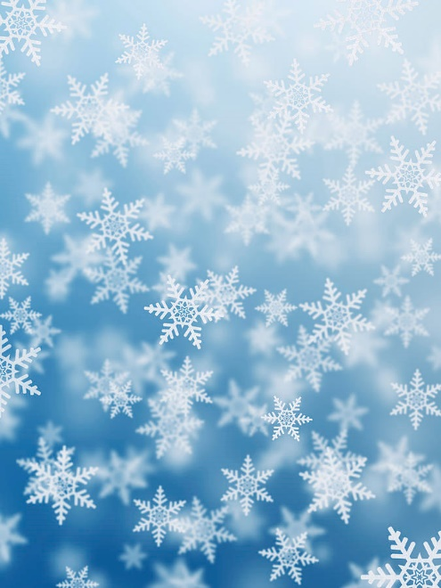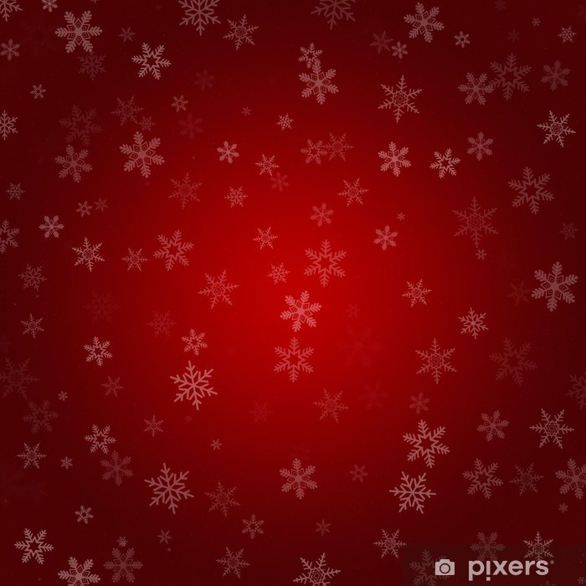

**QR-code:**

*->Volgt nog (maar misschien voor de test de QR-code van Touristram.be gebruiken).*